Hysj kan du høre gresset gro

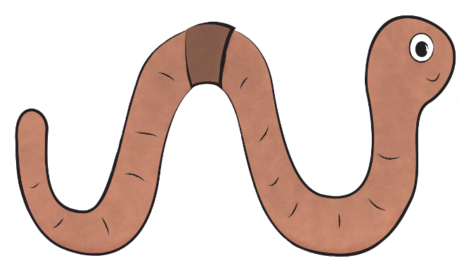
Hysj, kan du høre gresset gro?
Hysj, kan du høre en meitemark som lo?
Hysj, kan du høre en maur gå forbi?
Da skal du være helt stille og si:

Hei, alle insekter, alle små dyr,
dere som kryper og kravler og kryr,
jeg er et menneske og jeg er snill,
vær i min hage så lenge du vil!

Hysj, vi må være stille nå,
ingen må skremme de mange tusen små,
og når det kommer en bille forbi,
da skal du vinke med hånden og si:

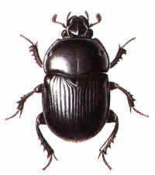
Hei, alle insekter, alle små dyr,
dere som kryper og kravler og kryr,
jeg er et menneske og jeg er snill,
vær i min hage så lenge du vil!

